ГУАП

КАФЕДРА № 42

ОТЧЕТ

ЗАЩИЩЕН С ОЦЕНКОЙ ПРЕПОДАВАТЕЛЬ

|  |  |  |  |  |
| --- | --- | --- | --- | --- |
| ассистент |  |  |  | Ю.В. Ветрова |
| должность, уч. степень, звание |  | подпись, дата |  | инициалы, фамилия |

|  |
| --- |
| ОТЧЕТ О ЛАБОРАТОРНОЙ РАБОТЕ №5  ИСПОЛЬЗОВАНИЕ ФОРМ В ПРИЛОЖЕНИИ MS EXCEL |
| по курсу: Информационные технологии |

РАБОТУ ВЫПОЛНИЛ

|  |  |  |  |
| --- | --- | --- | --- |
| СТУДЕНТ гр. № | 4321 |  | Г.В. Буренков |
|  |  | подпись, дата | инициалы, фамилия |

Санкт-Петербург 2025

**СОДЕРЖАНИЕ**

1 Цель работы 2

2 Задание 3

3 Решенные задания 5

4 Вывод 8

5 Исходный код 9

**1 Цель работы**

Целью выполнения лабораторной работы является освоение навыков создания пользовательских форм в среде разработки Visual Basic for Applications (VBA) в приложении Microsoft Excel для автоматизации ввода и обработки данных. В рамках лабораторной работы предполагается научиться проектировать и реализовывать формы с различными элементами управления, такими как текстовые поля, переключатели, флажки и кнопки, обеспечивающие удобный и интуитивно понятный интерфейс для пользователя. Кроме того, работа направлена на формирование умений связывать элементы формы с конкретными ячейками Excel-документа, что позволяет упростить процесс заполнения сложных шаблонов документов, таких как командировочные удостоверения или финансовые квитанции. Освоение данных методов способствует повышению эффективности работы с табличной информацией и расширяет практические возможности применения Excel в прикладных задачах.

**2 Задание**

В соответствии с вариантом №1 лабораторной работы требуется разработать шаблон документа «Командировочное удостоверение сотрудника» в приложении Microsoft Excel и создать пользовательскую форму на VBA для автоматизации ввода данных в этот шаблон. Основной задачей является обеспечение удобного интерфейса для заполнения документа, в котором данные вводятся через элементы управления формы и автоматически переносятся в заранее определённые ячейки рабочей книги. Форма должна содержать текстовые поля для ввода фамилии, имени и отчества командируемого сотрудника, его паспортных данных, номера и даты приказа о командировании, наименования учреждения, куда направляется сотрудник, а также населённого пункта, в котором оно расположено. Дополнительно необходимо предусмотреть ввод дат начала и окончания командировки, должности и ФИО ответственного лица, подписывающего удостоверение. По нажатию кнопки форма должна выполнять занесение введённых данных в соответствующие ячейки шаблона. При создании формы требуется использовать редактор Visual Basic и применить базовые элементы управления: надписи, текстовые поля и кнопку подтверждения ввода.

Во второй части задания необходимо разработать приложение, позволяющее рассчитать приблизительную стоимость туристической поездки в один из городов. Для этого требуется создать пользовательскую форму с несколькими группами радиокнопок, отвечающих за выбор параметров поездки: вида транспорта (самолет, поезд, автобус), категории гостиницы (3, 4 или 5 звезд), а также длительности пребывания (3, 5 или 7 дней). Кроме того, на форме должны быть флажки для включения в расчет дополнительных услуг, таких как экскурсии, театр и музеи. Каждому элементу управления соответствует заданная стоимость, и при нажатии кнопки запуска должен производиться расчет общей стоимости поездки с учетом выбранных параметров. Результат отображается в отдельном поле формы. Таким образом, реализуется практическое применение форм с элементами управления для автоматизации расчетов в Excel. На рисунке 1 изображен вариант 1 задания номер 2.

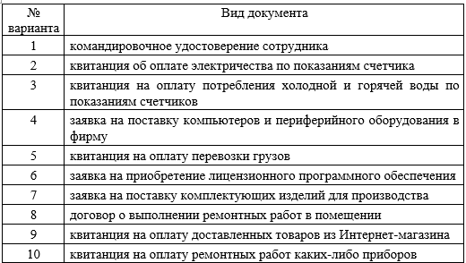

Рисунок 1 – задание варианта один.

**3 Решенные задания**

В рамках выполнения лабораторной работы были разработаны две пользовательские формы с различными элементами управления, каждая из которых решает свою задачу.

Первая форма предназначена для ввода персональных и командировочных данных сотрудника. В неё были включены текстовые поля для ввода следующих данных: фамилии, имени, отчества, паспортных данных, номера и даты приказа о командировке, наименования организации, места командировки, целей поездки, дат начала и окончания командировки, а также данных о руководителе, подписывающем документ. Для управления вводом данных на форму также была добавлена кнопка, по нажатию которой происходит занесение всей введённой информации в соответствующие ячейки шаблона командировочного удостоверения в рабочей книге Excel. Расположение данных в шаблоне сделано не по линейной схеме, что делает использование формы целесообразным и оправданным.

Вторая форма реализует расчет стоимости туристической поездки. На форме размещены группы радиокнопок, отвечающих за выбор способа передвижения (самолет, поезд, автобус), класса гостиницы (3, 4 или 5 звёзд), а также количества дней пребывания (3, 5 или 7). Также включены флажки, позволяющие дополнительно заказать экскурсию, посещение театра или музея. Каждой опции сопоставлена фиксированная стоимость. При выборе нужных параметров и нажатии кнопки «Рассчитать» выполняется вычисление общей стоимости поездки, а результат отображается в отдельной надписи на форме.

Скриншоты обеих форм были выполнены в среде редактора Visual Basic и включены в отчет. На первом изображении представлена форма ввода командировочных данных с подписями и текстовыми полями. На втором изображении — форма расчета стоимости поездки с радиокнопками, флажками и элементом отображения результата. Эти формы демонстрируют применение различных типов элементов управления и их интеграцию с рабочими листами Excel через программный код на VBA. На рисунках 2-5 изображены листы Excel.

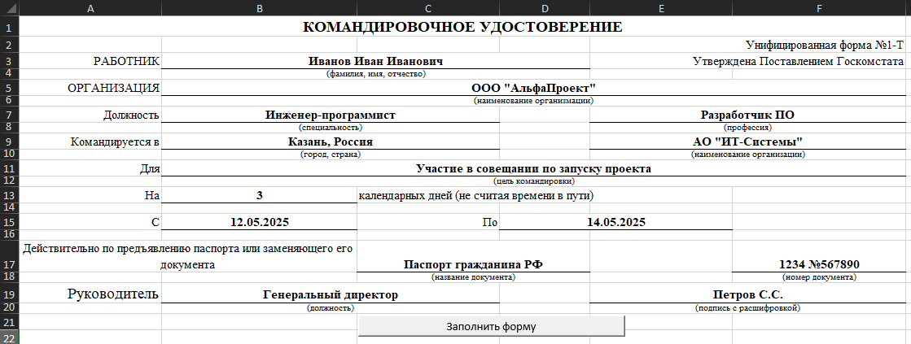

Рисунок 2 – Исходная форма в Excel

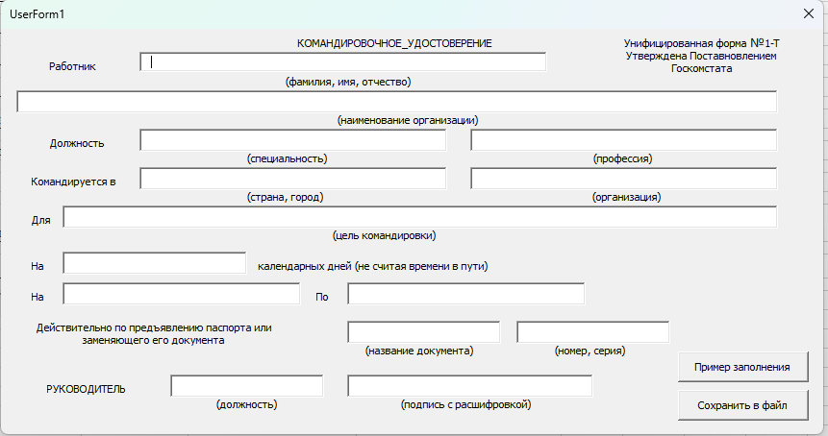

Рисунок 3 – Форма для работы с исходной формой

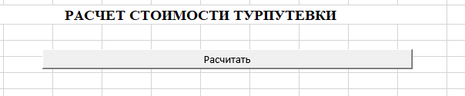

Рисунок 4 – Расчет стоимости турпоездки в Excel

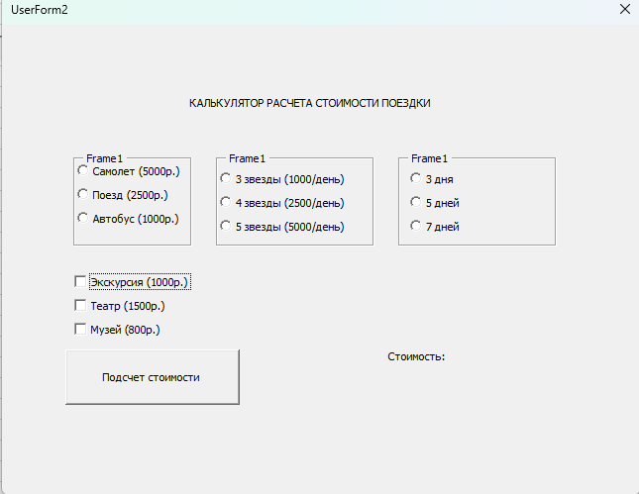

Рисунок 5 – Расчет стоимости форма

**4 Вывод**

В ходе выполнения лабораторной работы были приобретены практические навыки разработки пользовательских форм в среде VBA приложения Microsoft Excel. Были реализованы две функциональные формы: первая — для автоматизированного ввода данных в шаблон командировочного удостоверения, вторая — для расчета стоимости туристической поездки с использованием различных параметров и условий. Использование форм позволило значительно упростить и ускорить процесс заполнения документа, обеспечив при этом точность и удобство для пользователя.

Форма командировочного удостоверения успешно передавала введённые данные в заданные ячейки шаблона, что подтверждает корректную работу с объектной моделью Excel и правильное связывание элементов формы с ячейками рабочей книги. При этом структура шаблона была оформлена в соответствии с требованиями, исключая линейное расположение ячеек, что делает использование формы обоснованным.

Форма расчета стоимости поездки показала, как элементы управления — радиокнопки, флажки и кнопки — могут быть объединены в функциональный интерфейс для выполнения арифметических расчетов. Реализация логики расчета позволила наглядно отобразить результат пользователю в интерфейсе формы, что демонстрирует возможности VBA для создания простых пользовательских приложений на базе Excel.

Таким образом, поставленные задачи были выполнены в полном объеме. Результаты работы подтвердили, что формы на VBA являются эффективным инструментом для автоматизации рутинных операций в Excel и могут быть успешно применены для решения различных прикладных задач в сфере документооборота и вычислений.

**5 Исходный код**

Private Sub btnCalculate_Click()

Dim transportCost As Long

Dim hotelCostPerDay As Long

Dim days As Long

Dim extraCost As Long

Dim total As Long

If OptPlane.Value Then

transportCost = 5000

ElseIf OptTrain.Value Then

transportCost = 2500

ElseIf OptBus.Value Then

transportCost = 1500

End If

If optHotel3.Value Then

hotelCostPerDay = 1000

ElseIf optHotel4.Value Then

hotelCostPerDay = 2000

ElseIf optHotel5.Value Then

hotelCostPerDay = 3500

End If

If optDays3.Value Then

days = 3

ElseIf optDays5.Value Then

days = 5

ElseIf optDays7.Value Then

days = 7

End If

extraCost = 0

If chkExcursion.Value Then extraCost = extraCost + 1000

If chkTheater.Value Then extraCost = extraCost + 1500

If chkMuseum.Value Then extraCost = extraCost + 800

total = transportCost + hotelCostPerDay * days + extraCost

lblResult.Caption = "Итоговая стоимость: " & total & " рублей."

End Sub

Sub CalculateForm()

UserForm2.Show

End Sub

Private Sub btnSave_Click()

With ThisWorkbook.Sheets("Командировка")

.Range("B3").Value = Worker.Value ' ФИО

.Range("B5").Value = Org.Value ' Название организации

.Range("B7").Value = Spec.Value ' Специальность

.Range("E7").Value = Prof.Value ' Профессия

.Range("B9").Value = Gorod.Value ' Город (страна, город)

.Range("E9").Value = OrgTo.Value ' Организация назначения

.Range("B11").Value = Cel.Value ' Цель командировки

.Range("B13").Value = Dney.Value ' Календарные дни

.Range("B15").Value = S.Value ' Дата начала

.Range("D15").Value = Po.Value ' Дата окончания

.Range("C17").Value = Doc.Value ' Название документа

.Range("F17").Value = DocNumber.Value ' Номер, серия

.Range("B19").Value = RucD.Value ' Должность руководителя

.Range("E19").Value = RucPod.Value ' Подпись (расшифровка)

End With

MsgBox "Данные успешно сохранены в командировочное удостоверение!", vbInformation

Unload Me

End Sub

Private Sub CommandButton1_Click()

Worker.Value = "Иванов Иван Иванович"

Org.Value = "ООО ""АльфаПроект"""

Spec.Value = "Инженер-программист"

Prof.Value = "Разработчик ПО"

Gorod.Value = "Казань, Россия"

OrgTo.Value = "АО ""ИТ-Системы"""

Cel.Value = "Участие в совещании по запуску проекта"

Dney.Value = "3"

S.Value = "12.05.2025"

Po.Value = "14.05.2025"

Doc.Value = "Паспорт гражданина РФ"

DocNumber.Value = "1234 №567890"

RucD.Value = "Генеральный директор"

RucPod.Value = "Петров С.С."

End Sub

Sub ShowForm()

UserForm1.Show

End Sub